考生注意：1、开考之前请考生将自己的考室号、座号准确的填写在指定的位置，座位号填在密封线外的方框内，对错误填写的考生成绩以0分计算。
2、本试卷分A卷、B卷，A卷总分100分、B卷50分全卷总分150分。考试时间120分钟。
A 卷 ( 共 100 分 )
第 I 卷 ( 选择题共 18 分 )
一、基础知识 ( 共9 分 , 每小题3 分 )
1、下列加点字注音有误的一项是（ ）
- 此种情况，一方面由于人民解放军英勇善战，锐不可当（ dāng ）；……广
大官兵一致希望和平，不想再打了，听见南京拒绝和平，都很泄（ xiè ）气。
B、“谁？”老头子的身体往上蹿了一蹿（cuàn ），随着，那小船很厉害地仄
（zè ）歪了一下。
C、在方场的中央，我们五个人被对岸敌人的迫（pǎi ）击炮火赶上了。……老
妇人躲进了地窖（ jiào ）才幸免遇难。
D、在不可名状的晨曦（ xī ）中依稀可见，宛如在欧洲文明的地平线上瞥
（ piē ）见的亚洲文明的剪影。
2、下列句子中字形有误的一项是（ ）
A、鬼子们拍打着水追过去，老头子张皇失措，船却走不动，鬼子紧紧追上了他。
B、将受到历史制裁的这两个强盗，一个叫法兰西，另一个叫英吉利。不过，我
要抗议，感谢您给了我这样一个抗议的机会。
C、老妇人还没有满意。她要做一个名符其实的坟堆。又休息了一会儿，她又捧
起土来继续盖上去。
D、可是假如是月明风清的夜晚，人们的眼再尖利一些，就可以看见有一只小船
从苇塘里撑出来，在淀里，像一片苇叶，奔着东南去了。
3、下列语句中使用成语有误的一项是（ ）
A、她已经精疲力竭了，又坐在那里休息了好久，也许有一小时。
B、她再也忍不住了，转弯抹角的直接问道：“你为什么要挑拨我们之间的关系？”
C、从前对巴特侬神庙怎么干，现在对圆明园也怎么干，只是更彻底，更漂亮，
以至于荡然无存。
D、总而言之，请假设人类幻想的某种令人眼花缭乱的洞府，其外貌是神庙，是
宫殿，那就是这座名园。
二、阅读古文完成4-6题。（共9分,每小题3分）

《桃花源记》 陶渊明
晋太元中，武陵人捕鱼为业。缘溪行，忘路之远近。忽逢桃花林，夹岸数百步，中无杂树，芳草鲜美，落英缤纷。渔人甚异之，复前行，欲穷其林。
林尽水源，便得一山，山有小口，仿佛若有光。便舍船，从口入。初极狭，才通人。复行数十步，豁然开朗。土地平旷，屋舍俨然，有良田美池桑竹之属。阡陌交通，鸡犬相闻。其中往来种作，男女衣着，悉如外人。黄发垂髫，并怡然自乐。
见渔人，乃大惊，问所从来。具答之。便要还家，设酒杀鸡作食。村中闻有此人，咸来问讯。自云先世避秦时乱，率妻子邑人来此绝境，不复出焉，遂与外人间隔。问今是何世，乃不知有汉，无论魏晋。此人一一为具言所闻，皆叹惋。余人各复延至其家，皆出酒食。停数日，辞去。此中人语云：“不足为外人道也。”
既出，得其船，便扶向路，处处志之。及郡下，诣太守，说如此。太守即遣人随其往，寻向所志，遂迷，不复得路。
南阳刘子骥，高尚士也，闻之，欣然规往。未果，寻病终。后遂无问津者。
4、对下列加点字解释不正确的一项是（ ）
A．阡陌交通 交通：交错相通
B．余人各复延至其家 延：邀请
C．不足为外人道也 足：值得
D．处处志之 志：记住
5、下列句子中的“其”字意思不同于其他三项的是（ ）
A.既出，得其船
B.欲穷其林
C.延至其家，皆出酒食
D.太守即遣人随其往
6、下列对文章内容的理解分析，不正确的一项是（ ）
A．桃花源里没有剥削和纷扰，土地肥沃，男女耕作，老幼欢乐，是古代人民的理想
社会。
B．在听了渔人对外界的介绍后，桃源人叹惋不已，从上下文推知，他们发出的主要
是“山中方一日，世上已千年”的时光易逝。
C．桃源人希望渔人不要把这里的情况告诉给外界，目的是希望远离战乱和苦难，永
不受打扰，继续享受着宁静祥和的生活。
D．作者既描绘了桃花源里一幅鲜活的人间生活的图景，又极力表现它的似有似无，
寻觅不可得，反映了作者的理想与现实之间的矛盾。

第Ⅱ卷（共82分）
三、 翻译与默写。（共 10分 )
7、句子翻译。（4分）
①黄发垂髫，并怡然自乐。
_________________________________________________________
②此人一一为具言所闻，皆叹惋。
_________________________________________________________
8．写出下列名句的上句或下句。（任选其中两句）（2分）
①斯是陋室，_______________________。（刘禹锡《陋室铭》）
② ____________________，老大徒伤悲。（汉乐府《长歌行》）
③____________________，濯清涟而不妖。（周敦颐《爱莲说》）
④树树皆秋色，______________________。（王绩《野望》）
9.默写《早寒江上有怀》，请在答题卡上写出题目再默写全诗。（4分）
_______________________
______________，_____________。 _____________，________________。
______________,______________。 _____________，________________。
四、阅读下面文章 , 完成 10～13 题。 (12分)

芦花荡
夜晚，敌人从炮楼的小窗子里，呆望着这阴森黑暗的大苇塘，天空的星星也像浸在水里，而且要滴落下来的样子。到这样的深夜，苇塘里才有水鸟飞动和唱歌的声音，白天它们是紧紧藏到窝里躲避炮火去了。苇子还是那么狠狠地往上钻，目标好像就是天上。
敌人监视着苇塘。他们提防有人给苇塘里的人送来柴米，也提防里面的队伍会跑了出去。我们的队伍还没有退却的意思。可是假如是月明风清的夜晚，人们的眼再尖利一些，就可以看见有一只小船从苇塘里撑出来，在淀里，像一片苇叶，奔着东南去了。半夜以后，小船又飘回来，船舱里装满了柴米油盐，有时还带来一两个从远方赶来的干部。
撑船的是一个将近六十岁的老头子，船是一只尖尖的小船。老头子只穿一条蓝色的破旧短裤，站在船尾巴上，手里拿着一根竹篙。
老头子浑身没有多少肉，干瘦得像老了的鱼鹰。可是那晒得干黑的脸，短短的花白胡子却特别精神，那一对深陷的眼睛却特别明亮。很少见到这样尖利明亮的眼睛，除非是在白洋淀上。
老头子每天每夜里在水淀出入，他的工作范围广得很：里外交通，运输粮草，护送干部；而且不带一枝枪。他对苇塘里的负责同志说：你什么也靠给我，我什么也靠给水上的能耐，一切保险。
老头子过于自信和自尊。每天夜里，在敌人紧紧封锁的水面上，就像一个没事人，他按照早出晚归捕鱼撒网那股悠闲的心情撑着船，编算着使自己高兴也使别人高兴的事情。
因为他，敌人的愿望就没有达到。
每到傍晚，苇塘里的歌声还是那么响，不像是饿肚子的人们唱的；稻米和肥鱼的香味，还是从苇塘里飘出来。敌人发了愁。
“她挂花了!”
老头子没听见，拼命地往前推着船，还是柔和地说：
“不怕。他打不着我们!”
“她挂了花!”
“谁?”老头子的身体往上蹿了一蹿，随着，那小船很历害地仄歪了一下。老头子觉得自己的手脚顿时失去了力量，他用手扒着船尾，跟着浮了几步，才又拼命地往前推了一把。
他们已经离苇塘很近。老头子爬到船上去，他觉得两只老眼有些昏花。可是他到底用篙拨开外面一层芦苇，找到了那窄窄的入口。
一钻进苇塘，他就放下篙，扶起那大女孩子的头。
大女孩子微微睁了一下眼，吃力地说：
“我不要紧。快把我们送进苇塘里去吧!”
老头子无力地坐下来，船停在那里。月亮落了，半夜以后的苇塘，有些飒飒的风响。老头子叹了一口气，停了半天才说：
“我不能送你们进去了。”
小女孩子睁大眼睛问：
“为什么呀?”
老头子直直地望着前面说：
“我没脸见人。”
小女孩子有些发急。在路上也遇见过这样的带路人，带到半路上就不愿带了，叫人为难。她像央告那老头子：
“老同志，你快把我们送进去吧，你看她流了这么多血，我们要找医生给她裹伤呀!”
老头子站起来，拾起篙，撑了一下。那小船转弯抹角钻入了苇塘的深处。
这时那受伤的才痛苦地哼哼起来。小女孩子安慰她，又好像是抱怨，一路上多么紧张，也没怎么样。谁知到了这里，反倒……一声一声像连珠箭，射穿老头子的心。他没法解释：大江大海过了多少，为什么这一次的任务，偏偏没有完成?自己没儿没女，这两个孩子多么叫人喜爱!自己平日夸下口，这一次带着挂花的人进去，怎么张嘴说话?这老脸呀!

10.开头第1段属于什么描写？在全文起什么作用？其中“呆望”一词的具体内容有哪些？(3分）
________________________________________________________________________________________________________________________________________________________
11.文中划线句子属于什么描写？表现出老头子是怎样的人？
（2分）
__________________________________________________________________________

12.“老头子过于自信和自尊”是人物的核心性格，结合选文分别从人物的言行、心理等方面进行具体分析。（4分）
____________________________________________________________________________________________________________________________________________________

13.文中主人公“老头子”运用智慧痛打了日本鬼子，表现了他强烈的爱国情感。结合今天中日钓鱼岛的现实问题，请说说对日本在华企业、公民、日货进行打、砸、烧、抢等行为是智慧和理性的吗？怎样处理才是智慧的、高明的呢？（3分）

________________________________________________________________________________________________________________________________________________________
五、任选一题作文(60分)
14.每个人的内心都是一个丰富的世界，有喜悦，有愤怒，有忧伤，有快乐…身体的变化，
生活的酸甜苦辣，世界的纷繁复杂，有多少事、多少想法藏在人的心里，从个人解不开的疙瘩到浩茫连广宇的思虑。
请以“心事”为话题，写一篇不少于600字的文章。
要求：①除诗歌、戏剧外，文体不限。 ②题目自拟。
③文中不得出现真实的地名、校名、人名。
15.成长的路上，我们品味过多少人生的百味，妈妈的一碗热汤，同学递来的一方手帕，
花儿的芬芳，浩瀚书海的馨香，“千里共婵娟”的情怀…带给我们许多感动。
请以“_________的味道”为题作文，字数不少于600字，文体不限。

B卷 ( 共 50 分 )
一、诗歌鉴赏。（4分）
阙 题①
（唐） 刘慎虚
道由白云尽，春与青溪长。
时有落花至，远闻流水香。
闲门向山路，深柳读书堂。
幽映每②白日，清辉照衣裳
[注释]①“阙”同“缺”，此诗原题在流传过程中遗失。②每：每当。
1.白云深处，清溪岸边，山路蜿蜒，柳条掩映，体现了“读书堂”环境之______（请用诗中的一个字概括，1分）。

2.诗人善于从感官的角度表现景物的特点，请以第二联为例分析。（3分）

_______________________________________________________________________
二、阅读下面的文言文 ,完成 3～6题。 ( 共 12 分)

唐雎说信陵君
信陵君杀晋鄙，救邯郸，破秦人，存赵国，赵王自郊迎。唐雎谓信陵君曰：“臣闻之曰：‘事有不可知者，有不可不知者；有不可忘者，有不可不忘者。’”信陵君曰：“何谓也？”对曰：“人之憎我也，不可不知也；吾憎人也，不可得而知也。人之有德于我也，不可忘也；吾有德于人也，不可不忘也。今君杀晋鄙，救邯郸，破秦人，存赵国，此大德也。今赵王自郊迎，卒然见赵王，臣愿君之忘之也。”信陵君曰：“无忌谨受教。”
（选自《战国策》）
3．解释下了列各句中加点的词的意思。（4分）
⑴赵王自郊迎___________ ⑵卒然见赵王__________________
⑶唐雎说信陵君__________ ⑷救邯郸，破秦人，存赵国，赵王自郊迎___________
4．用现代汉语翻译下面的句子的意思。（4分）
⑴人之有德于我也，不可忘也；吾有德于人也，不可不忘也。
___________________________________________________________________________
⑵今赵王自郊迎，卒然见赵王，臣愿君之忘之也。
____________________________________________________________________________
5.从信陵君的回答“无忌谨受教”中，可以看出他是一个怎样的人？（2分）
___________________________________________________________________________
6．你认为文章通过唐雎向信陵君的进言说明了一个什么道理？用自己的语言进行概述。
（2分）
____________________________________________________________________________ 三、阅读 (22分)
(一)阅读下列文字，回答问题。（4分）
7、他的手在口袋里摸着勃朗宁手枪扁平的枪身，手指习惯地握住了枪柄。他慢慢地掏出了手枪。“谁能想到，你会有这么一天？”枪口轻蔑地望着他的眼睛。B把手枪放在膝上，狠狠地骂了起来：“老弟，这是冒牌的英雄主义！干掉自己，任何一个笨蛋，任何时候都可以做到……”
⑴材料中B处人物是______________，文段以内心独白的方式，生动地刻画了他在__________________________的严峻时刻，内心的绝望、动摇以及最终战胜软弱战胜自我的全过程。（2分）
（2）请你向同学推荐这部名著并写一则推荐语（可选择内容、人物、语言等方面来写，不少于50字）。（2分）
我推荐的名著是《________________》（1分）
我的推荐语：
____________________________________________________________________(1分)
（二）阅读下面的文章 , 然后完成 8～12题 (18 分 )

天上飘下来的礼物

孙道荣
①收衣服的时候，发现一个衣架子是空的，探身往楼下一看，果然又被风刮到楼下去了，喊儿子，去，到楼下林奶奶家的院子里把掉下去的衣服捡上来。儿子愉快地答应着，蹦蹦跳跳地下楼去了。
②风大的时候，晾晒在阳台上的衣服，常有一两件会被刮到楼下。一楼的林老太太，人有点孤僻，不太好说话。记得刚搬来的时候，一次衣服刮到她家院子里去了，我下楼敲门，想进她家院子捡一下。敲了半天，老太太连门都不肯开，“你到院子外去拿。”
③奇怪的是，儿子倒是和楼下的林奶奶挺投缘。那天，又一件衣服掉楼下院子里了，我看看，离栅栏不远，估计拿根竹竿就能挑出来。我让儿子下去挑挑看。儿子趴在栅栏边，用竹竿往里钩衣服的时候，林老太太突然走进了院子，儿子吓得不知所措，我站在阳台上，也隐隐约约听见她说，下次衣服再掉下来，你就从我家进来拿，好不好?儿子点点头。就这样，衣服再被风刮到楼下的院子里，都是儿子去捡。
④儿子似乎也挺乐意干这活。每次下去捡衣服，都要好大一会儿才回来。问儿子，在林奶奶家都干什么了?林奶奶喜欢清静，不要打扰了林奶奶。儿子歪着头说，没有啊，林奶奶可喜欢我了，跟我说了好多话。林奶奶告诉我，她孙子跟我差不多大呢，可是，她只看过他的照片，孙子在美国，还从来没回来过呢。
⑤关于林老太太，我也听社区工作人员谈起过。他们告诉我，林老太太唯一的儿子在美国，很多年没回来过了。老伴去世得早，儿子出国后，老太太就一个人生活。退休后，生活更孤单了，常常一个人闷在家里，跟外面的联系越来越少了，人也变得越来越乖僻。原来是这样。难怪那次我去敲门，她连门都不肯开。社区工作人员说，你们住她楼上，帮我们留意点，也尽量给老人点照顾。我点点头，又摇摇头，真不知道，怎样帮这个孤僻的老太太。
⑥日子平淡地过去，风偶尔会将我们家阳台的衣服刮到楼下去。儿子“噔噔噔”地下楼，又“噔噔噔”地上楼。他快乐得像一阵风。有时候，我会问儿子，楼下的林奶奶生活得怎么样啊?儿子想想，说，林奶奶看到我的时候，是很开心的啊。
⑦一次，儿子下去捡衣服，回来的时候，手上多了一把花花绿绿的糖果。儿子说，这是林奶奶给的，是林奶奶家的叔叔，从美国寄回来的。儿子还自豪地说，我还帮林奶奶念了信呢，是叔叔写给林奶奶的。儿子手上拿的衣服，叠得方方正正。儿子说，咱们家的衣服掉下去后，林奶奶捡起来，帮我们又洗了下，晾干了。我的心里，酸酸的，感动。
⑧我们和楼下的老太太，仍然没有什么来往。我们的儿子“噔噔噔”地下楼，又“噔噔噔”地上楼。他快乐得像一阵风。有时候，从楼下林老太太的家里，会传来“咯咯”的笑声，一个童声，另一个很苍老。
⑨春节，我们一家回老家去了。回来时，才听说楼下的林老太太突然去世了，据说是无疾而终。我们注意到，儿子的眼圈红了。
⑩人们在整理老人的遗物时，看到了一个日记本，记录下了她最后的日子。基本上是流水账，但是，老人在日记里多次提到，从楼上刮下来的衣服，以及下来捡衣服的小男孩。老人的日记里，反复出现这样一句话：“那是从天上飘下来的礼物。”我明白老人的话。那也许是老人孤寂的生活里，最后一点期盼。

《青年文摘》2011年24期（总494期）
8．本文写了一件什么事，请用简洁的语言概括出来。（3分）
___________________________________________________________________________
9．文章第③段中“奇怪的是，儿子倒是和楼下的林奶奶挺投缘”，仔细阅读文章，哪些地方表现出儿子和楼下的林奶奶挺投缘？（4分）
____________________________________________________________________________
10．第⑤段内容是否可以删除？请说明理由。（3分）
____________________________________________________________________________
11．第⑦段中“我的心里，酸酸的，感动”。我为什么心里“酸酸的，感动”？（4分）
____________________________________________________________________________
12．如何理解标题“天上飘下来的礼物”的含义？（4分）
________________________________________________________________________________________________________________________________________________________
四、语言运用。（12分）
13．认真阅读以下材料，按照要求，完成后面的活动。
今年适逢我国唐代大诗人杜甫诞辰1300周年，语文课本中的杜甫画像被部分同学涂成了一些可笑的漫画，如机枪、海盗、火影忍者、宠物小精灵等新形象，“杜甫很忙”这句话很快走红之后，李白、辛弃疾也未能幸免。对此，有人赞成，有人反对，也有人不置可否。
对这种涂鸦方式戏说历史人物的做法，你怎么看？请阐明你的观点。
要求观点明确，言之成理，字数在70个字以内（3分）
____________________________________________________________________________
14．请用一句话概括下面这条新闻的主要信息。（不超过20个字）（3分）
欧盟委员会颁布了关于进口大象、象牙和大象制品的新规定。根据这一规定，只要不用于出售，旅游者就可以从津巴布韦带回象牙和象皮制成的纪念品，狩猎者也可以从津巴布韦、博茨瓦纳和纳米比亚猎获大象带回。这项必须经欧盟15国政府正式批准的规定，还允许从这三个国家进口活的大象，运往欧盟内的动物园和其他“适宜”的地方。这一新规定与6月份在津巴布韦哈拉雷通过的关于濒危物种的国际贸易协议是一致的。最近几年保护工作很成功，这三个国家的大象数量已超过保护区可承受的能力，因此欧盟才同意放宽政策。
答：_____________________________________________________________________。
15．请用一句话概括下面这则新闻的主要内容。 （3分）
在第十五次“全国助残日”降临前夕，据中国残疾人联合会介绍，作为社会最艰苦群体，我国残疾人就业状况明显改善。截止目前，全国处于就业春秋段的2500万残疾人中，就业人数已达2193．6万人，其中，城镇已就业残疾人累计达到430．4万人，乡村达1763．2万人，1000 多万贫穷残疾人解决了温饱问题。
____________________________________________________________________________
16.仿照下面的示例，自选话题，另写一句话，要求内容贴切，句式与示例相同。（3分）
山间的溪流，并不因为大海就在山下而停止歌唱；路边的小草，并不因为大树就在身边而含羞躲藏。_____________________________，________________________________。
成都七中实验学校 八年级上期语文10月月考试题（答案）
班级___________________ 姓名_______________考室号__________学籍号

※※※※※※※※※※※※※※密※※※※※※※※※※※※※※-封※※※※※※※※※※※线※※※※※※※※※※※※※※※※※※※※

座 号※※※
A 卷 ( 共 100 分 )
第 I 卷 ( 选择题共 18 分 )
- 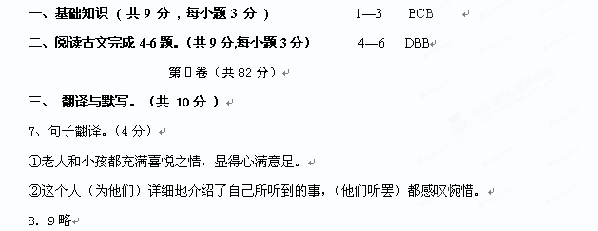阅读下面文章 , 完成 10～13 题。 (12分)
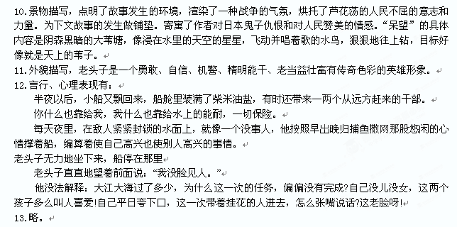五、任选一题作文(60分) 略 B卷 ( 共 50 分 )
一、诗歌鉴赏。（4分）
1.（1分）幽 2.（3分）示例：这一联从视觉角度描写了缤纷的落花，清澈的流水；从嗅觉的角度描写流水（花）的芳香，表现出环境的清静（优美宜人）。
二、阅读下面的文言文 ,完成 3～6题。 ( 共 12 分)
3． ⑴亲自 ⑵突然 ⑶劝说 ⑷使……保存。
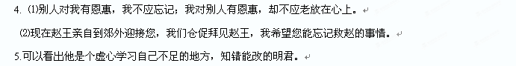6.说明一个人做了好事，切不可居功自傲，对人有恩惠的事不应放在心上。
三、阅读 (22分) (一)阅读下列文字，回答问题。（4分）
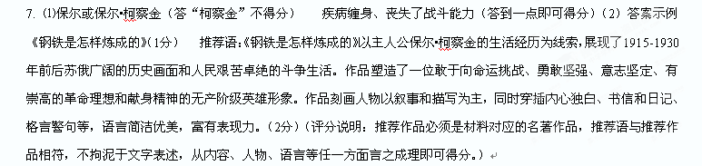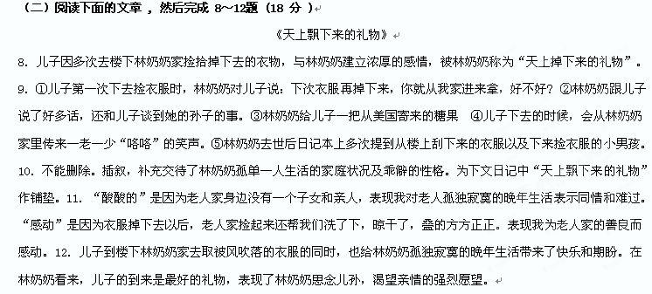
四、语言运用。（12分）13.示例一：戏说历史人物是对文化的不尊重我国是个崇尚传统文化的国家，杜甫精神是中华